**مديرية التربية لولاية معسكر**

**مادة :** العلوم الفيزيائية والتكنولوجيا **المقاطعة التربوية الثالثة**

**المتوسطة :** الأمير عبد القادر تيغنيف . **الأستاذ(ة) :** ســــــــــــــــي يوسف ابراهيم .

**القسم / المستوى :** ❶ متوسط . **تاريخ الحصة :** . . / . . / 2020

**مذكرة تربوية ( بطاقة فنية ) رقم : 03**

**◄ الميدان :**

|  |  |  |
| --- | --- | --- |
| **الظواهر الكهربائية** | **المادة و تحولاتها** | **الظواهر الضوئية** |
| **🗁** |  |  |

**①- نوع النشاط :**

**حصة تعلمية : تركيب الدارات الكهربائية**.

**عمل مخبري :** /

**مشروع تكنولوجي :** /

**تقويم :** /

**نشاط آخر :** /

**②- الكفاءة الختامية :**

**يحل مشكلات تتعلق بتركيب الدارات الكهربائية البسيطة محترما قواعد الأمن الكهربائي.**

**③- مركبات الكفاءة :**

**◙ يعرف كيف تشتغل دارة المصباح الكهربائي شائعة الاستعمال و تشغيل الأجهزة المغذاة بالأعمدة الكهربائية.**

**◙ يتمكن من تركيب دارة كهربائية حسب المخطط النظامي.**

**◙ يركب دارة كهربائية و يشغلها مراعيا شروط الأمن الكهربائي.**

**④- مؤشرات التقويم :**

**مع 1 : يركب دارة كهربائية في تشكيلات مختلفة.**

**⑤- الوسائل والمواد والسندات المستغلة أثناء الحصة :**

**الكـــتاب المدرســـــي ، أعمدة كهربائية ، قواطع بسيطة ، مصابيح ، أسلاك التوصيل.**

**⑥- المراجع :**

**المنهاج، الوثيقة المرافقة، مواقع الانترنيت، الكتاب المدرسي، مذكرات سابقة.**

**⑦- النقد الذاتي :**............................................................................................

...................................................................................................................

...................................................................................................................

**الأستاذ(ة) : المدير(ة) : المفتش(ة) :**

***رقــــــــــــــــم الــــمذكرة:③***

**المادة : العلوم الفيزيائية و التكنولوجيا. المتوسطة  :الأمير عبد القادر ▬ تيغنيف ▬**

**الميدان : الظواهر الكهربائية. الأستاذ(ة) : ســــــــــــــــي يوسف ابراهيم .**

**المستوى : أولـــــى متوسط . المدة : ② ســـــــــاعــة .**

**الحصة التعلمية: تركيب الدارات الكهربائية.**

الكفاءة الختامية:

يحل مشكلات متعلقة بالتحولات الفيزيائية للمادة ومفسرا هذه التحولات بالاستعانة بالنموذج الحبيبي للمادة.

**♥ الكفاءة الختامية :**

**يــــــــــــــــــحل مشكلات تتعلق بتركيب الدارات الكهربائية البسيطة محترما قواعد الأمن الكهربائي.**

**♥ مركبات الكفاءة :**

**◙ يعرف كيف تشتغل دارة المصباح الكهربائي شائعة الاستعمال و تشغيل الأجهزة المغذاة بالأعمدة الكهربائية.**

**◙ يتمكن من تركيب دارة كهربائية حسب المخطط النظامي.**

**◙ يركب دارة كهربائية و يشغلها مراعيا شروط الأمن الكهربائي.**

**♥ معايير و مؤشرات التقويم :**

**مع 1 : يركب دارة كهربائية في تشكيلات مختلفة.**

**سيــــــــر الوضعيـــــــة التعليميــــــــــة/التعلميــــــــــة**

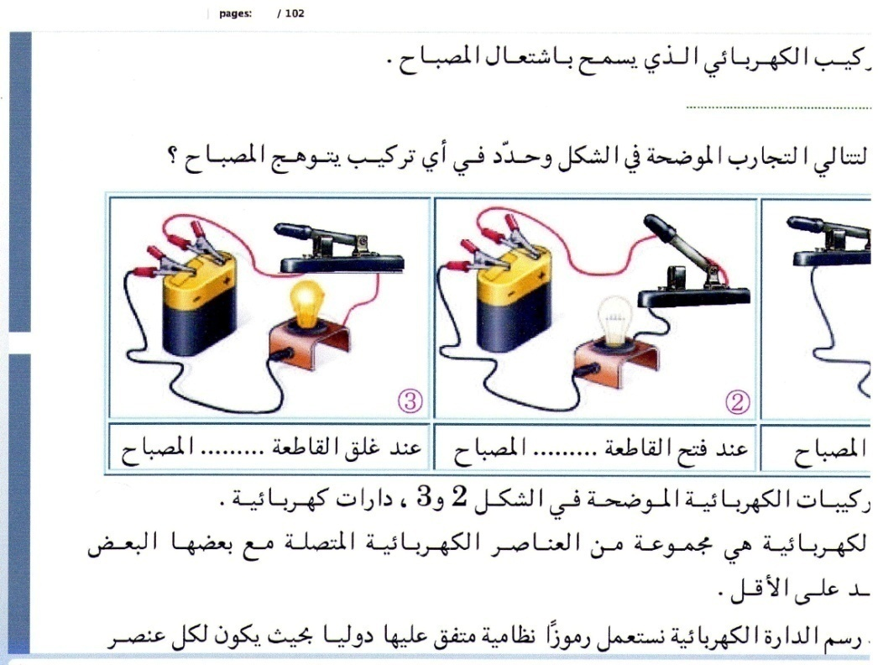

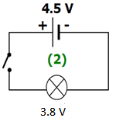

|  |  |  |
| --- | --- | --- |
| **المراحل**  **و المدة** | ***سير النشاطات*** | ***المحتوى و المفاهيم*** |
| **التقويم التشخيصي**  **.. د**  **الوضعية**  **الجزئية**  **.. د** | **⇜ هل مادة صنع مربطا المصباح من العوازل؟**  **⇜ متى يتوهج المصباح توهجا عاديا؟**  **نريد أن نشغل ثلاثة مصابيح يشتغلان معا بصفة عادية في غرفة الإستقبال.**  **⍰ مثل بمخطط نظامي لهذه الدارة.** | **♦ يساهم في استرجاع بعض المفاهيم حول درس اشتعال مصباح التوهج.**  لمبات الحكومة" تثير تندرا بمواقع التواصل - وكالة البوصلة للأنباء  **♦ يقرؤون الوضعية الجزئية .**  **♦ يفكرون فيها ضمن الأفواج.**  **♦ يقدمون فرضياتهم ويسجلونها**  **على جزء هامشي من السبورة.** |
| **الوضعية**  **التعلمية 01**  **الــــــدارة الكهربائية علــــــى التسلسل.**  **عمل فردي**  **.. د**  **عمل جماعي**  **.. د**  **المصادقة**  **.. د**  **الوضعية**  **التعلمية 02**  **الــــــدارة الكهربائية علــــــى التفـــرع.**  **عمل فردي**  **.. د**  **عمل جماعي**  **.. د**  **المصادقة**  **.. د**  **الوضعية**  **التعلمية 03**  **الربـــــط المختلــط**  **عمل فردي**  **.. د**  **عمل جماعي**  **.. د**  **المصادقة**  **.. د** | **النشـاط ①: الدارة الكهربائية على التسلسل.**  **⮈ الربط على التسلسل: حقق التركيب التجريبي للدارة الكهربائية أدناه:**    **⌛ بالاعتمــــــاد على ما توصلت إليه:**  **⇜**  **بعد غلق القاطعة:** ماذا **تلاحظ**؟  **⇜**  قم بـ**نزع** المصباح **(L2)** من غمده، هل يتوهج المصباح**(L1)** ، علل.  **⏎**  كم **عدد الحلقات** الموجودة في التركيب أعلاه**،** ما **نوع الربط** المستعمل **؟**  **النشـاط ② : الدارة الكهربائية على التفرع.**  **⮈ الربط على التفرع: حقق التركيب التجريبي للدارة الكهربائية أدناه:**    **⌛ بالاعتمــــــاد على ما توصلت إليه:**  **⇜**  **بعد غلق القاطعة:** ماذا **تلاحظ**؟  **⇜**  قم بـ**نزع** المصباح **(L1)** من غمده، هل يتوهج المصباح**(L2)** ، علل.  **⏎**  كم **عدد الحلقات** الموجودة في التركيب أعلاه**،** ما **نوع الربط** المستعمل **؟**  **✍ مثل تركيب الدارتين بمخططين نظاميين.**  **النشـاط ③ : الربط المختلط.**  **⮈ الربط المختلط: حقق التركيب التجريبي للدارة الكهربائية أدناه:**    **⌛ بالاعتمــــــاد على ما توصلت إليه:**  **⇜**  ما نوع الربط المستعمل بين المصباح **(L1)** و المصباح**(L2)**، المصباح **(L2)** و المصباح**(L3)**.  **⏎**  كيف يسمى هذا **النوع من الربط ؟** | **♦ تحضير الوسائل المطلوبة.**  **♦ يلاحظون الوثيقة المقابلة.**  **♦ يقومون بتدوين الفرضيات.**  **الملاحظات :**  **⇜** نلاحظ **توهج** المصباحين **(L1)** و **(L2)** في آن واحد بشدة **ضعيفة**.  **⇜** عند **نزع** المصباح **(L2)** من غمده، **لا** يتوهج المصباح **(L1).**  **التعليل:** لأن الدارة الكهربائية **مفتوحة**.  **⏎** توجد **حلقة واحدة** فقط.  يسمى هذا **النوع من الربط**: **التسلسل**.  **♦ تحضير الوسائل المطلوبة.**  **♦ يلاحظون الوثيقة المقابلة.**  **♦ يقومون بتدوين الفرضيات.**  **الملاحظات :**  **⇜** نلاحظ **توهج** المصباحين **(L1)** و **(L2)** في آن واحد بشدة **عادية**.  **⇜** عند **نزع** المصباح **(L1)** من غمده، **يتوهــــــــج** المصباح **(L2).**  **التعليل:** لأن الدارة الكهربائية تتكون من **حلقات مستقلة** مما يدل أن **حلقة** المصباح **(L2)** بقيت **مغلقــــــــة**.    **⏎** توجد **حلقتين**.  يسمى هذا **النوع من الربط**: **التفرع**.  **✍ تمثيل تركيب الدارتين بمخططين نظاميين:**   |  |  | | --- | --- | | **الربط على التسلسل** | **الربط على التفرع** | |  |  |   **♦ تحضير الوسائل المطلوبة.**  **♦ يلاحظون الوثيقة المقابلة.**  **♦ يقومون بتدوين الفرضيات.**  **الملاحظات :**  **⇜** نوع الربــــــــــط المستعمل بين المصباح **(L1)** و المصباح**(L2):** **التسلسل.**  **⇜** نوع الربــــــــــط المستعمل بين المصباح **(L2)** و المصباح**(L3):التفرع.**  **⏎** يسمى هذا **النوع من الربط**: **المختلط**. |

**المراجع :المنهاج , الوثيقة المرافقة , مواقع الانترنيت , الكتاب المدرسي , مذكرات سابقة .**

**ما يكتبــــــــــــه ✍ التلميـــــــــــــــــذ(ة) 🕮**



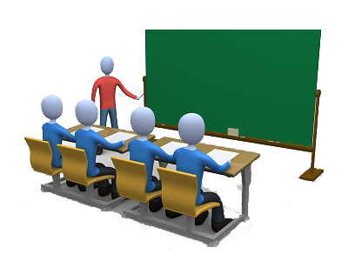

**☪بسم الله الرحمان الرحيم☪ التاريخ : ………………………..**

**الميدان : الظواهر الكهربائية. الحصة التعلمية : تركيب الدارات الكهربائية.**

**⦿ الدارة الكهربائية على التسلسل.**

**⮈ نحقق التركيب التجريبي أدناه:**

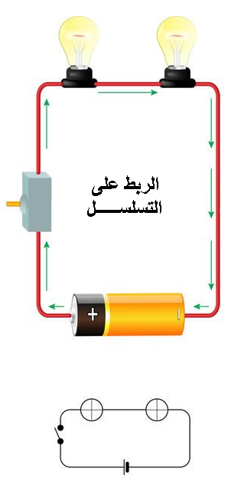

**النتيجـــــة**

**⏎** توجد **حلقة واحدة** فقط.

يسمى هذا **النوع من الربط**: **التسلسل**.

**الملاحظات**

**⇜** نلاحظ **توهج** المصباحين **(L1)** و **(L2)** في آن واحد بشدة **ضعيفة**.

**⇜** عند **نزع** المصباح **(L2)** من غمده، **لا** يتوهج المصباح **(L1).**

**التعليل:** لأن الدارة الكهربائية **مفتوحة**.

**⦿ الدارة الكهربائية على التفرع.**

**⮈ نحقق التركيب التجريبي أدناه:**

**⇜** نلاحظ **توهج** المصباحين بشدة **عادية**.

**⇜** عند **نزع** المصباح **(L1)** من غمده، **يتوهــــــــج** المصباح **(L2).**

**التعليل:** لأن الدارة الكهربائية تتكون من **حلقات مستقلة** مما يدل أن **حلقة** المصباح **(L2)** بقيت **مغلقــــــــة**.

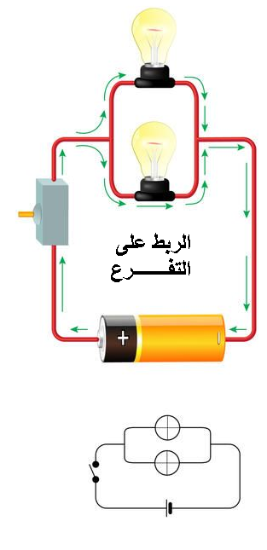

**النتيجـــــة**

**⏎** توجد **حلقتين**.

يسمى هذا **النوع من الربط**: **التفرع**.

**الملاحظات**

**⦿ الربط المختلط.**

**⇜** نوع الربــــــــــط المستعمل بين المصباح **(L1)**

و المصباح**(L2):** **التسلسل.**

**⇜** نوع الربــــــــــط المستعمل بين المصباح **(L2)**

و المصباح**(L3):التفرع.**

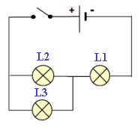

**✍ يتم ربط مجموعة من العناصر الكهربائية على التسلسل إذا تشكلت الدارة الكهربائية من حلقة واحدة فقط.**

**✍ يتم ربط مجموعة من العناصر الكهربائية على التفرع إذا تشكلت الدارة الكهربائية من حلقتين مستقلتين فأكثر.**

**✍ يضم الربط المختلط ربطا على التسلسل و التفرع معا.**

**النتيجـــــة**

**⏎** يسمى هذا **النوع من الربط**: **المختلط**.

**الملاحظات**

**النتيجــــــــــــــــة العامــــــــــــــــــة**

**⦿ التقويم التحصيلي: تمارين رقم 14،10،05 صفحة 80،79.**